**ĐỀ 15 TOÁN 7 TỪ THỨ BẨY ĐẾN THỨ BẨY 2016**

**Bài 1. a)** Tìm một số biết rằng ba lần bình phương của nó đúng bằng hai lần lập phương của nó.

**b)** Cho đa thức P(x) = ax3 + bx2 + cx + d với P(0) và P(1) là số lẻ. CMR P(x) không thể có nghiệm là số nguyên.

**Bài 2. a)** Cho đa thức P(x) thỏa mãn : x . P(x + 2) = ( x2 – 9) P(x) . CMR P(x) có ít nhất 3 nghiệm.

**b)** Cho đa thức P(x) = ax2 + bx + c. CMR: nếu 5a – b + 2c = 0

thì P(1) . P(-2)  0.

**Bài 3.** Cho tam giác ABC . Kẻ AM vuông góc phân giác trong góc A, kẻ AN vuông góc với phân giác trong góc C . CMR : MN // BC.

**Bài 4.** CMR : trong một tam giác nếu hiệu các góc ở đáy bằng 900 , thì đường phân giác trong và đường phân giác ngoài của góc ở đỉnh bằng nhau.

**Bài 5.**

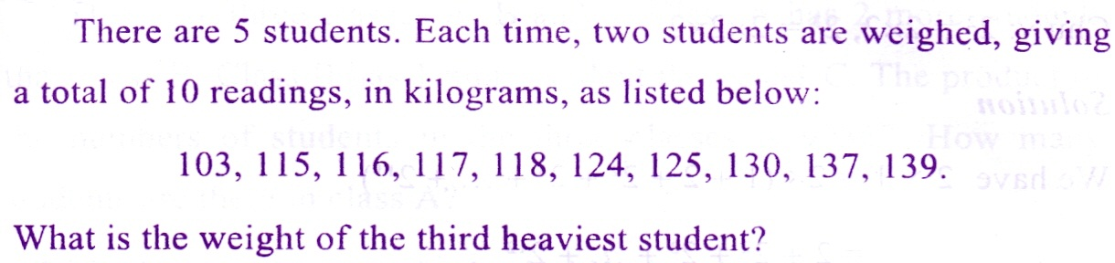

***Chúc các em thành công !***